Autour de toi

# **Les escargots des haies, les escargots des jardins**

## Deux espèces qui se ressemblent

Une espèce: ensemble d’animaux qui peuvent se reproduire entre eux et donner naissance à des petits, fertiles à leur tour. De quelle espèce est ton escargot ?

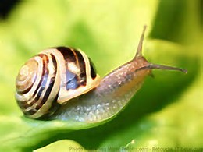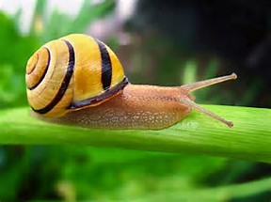

Bord clair :

Escargot des jardins

Bord noir :

Escargot des haies

## Le sens de la spirale : droitier ou gaucher ?

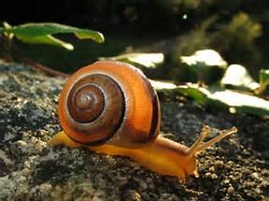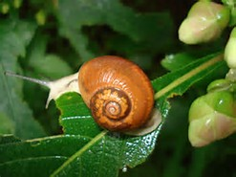

Un escargot senestre est extrêmement rare : on l’appelle le Roi des escargots ! Dessine la spirale de ton escargot et écris s’il est senestre ou destre :

Escargot droitier :

Il est destre.

Escargot gaucher :

Il est senestre.

## Est-il jeune ou adulte ?

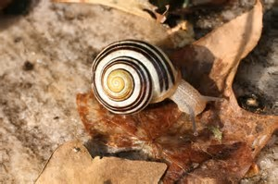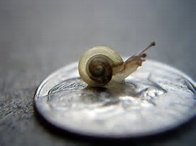

Quand l’escargot forme un bourrelet au bord, c’est qu’il a finis la croissance de sa coquille. Le tient est il adulte ?

Bourrelet autours de l’entrée de la coquille:

Escargot adulte

Bord de coquille coupant :

Escargot jeune

Coquille transparente et molle : Bébé escargot

## Les cicatrices de la coquille

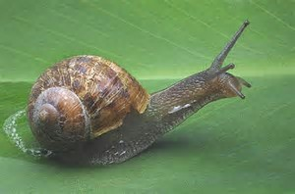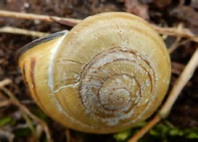

Si ton escargot a des marques sur la coquille, dessine-les :

Cicatrice en travers :

Cassures de la coquille replatrées

Balafre :

Canicule ou hiver rude.

Coquille décolorée :

Attaque d’autres escargots

## Les indices de son environnement

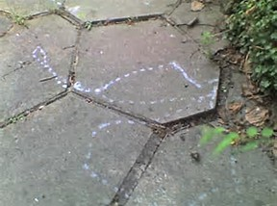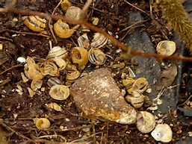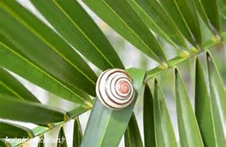

As-tu observé quelque chose là où tu as trouvé ton escargot ?

Trace de bave en pointillé : pénurie d’eau, économie de bave.

Tas de coquilles cassées près d’une pierre : repas d’une grive musicale

Sous une feuille, en hauteur : Protection contre la chaleur.

## Son code-barre !

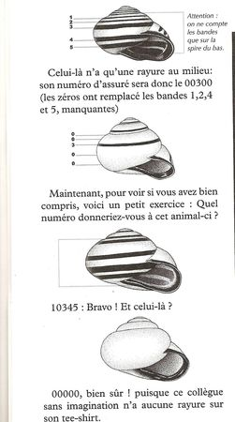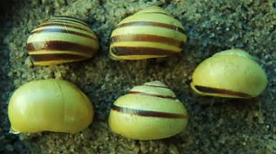

Quel est le code barre de ton escargot ?

## Dessine et résume ce que tu sais de ton escargot. Puis trouve lui un nom qui correspond à sa vie !